

Escopo projeto coletor e integração com automação dos silos.

Objetivo

Informatizar os processos de fabricação da unidade Magnesita Coronel Fabriciano, pesagem / produção de não moldados, moldados, Tratamento térmico, acabamento e expedição e realizar a integração com o sistema de automação de pesagem dos silos.

Escopo de funcionamento do projeto.

Requisitos Gerais:

O Software deverá atender aos seguintes requisitos:

- Abranger todas as etapas de produção;
- Armazenar as informações em um banco de dados único;
- Permitir interatividade com SAP (gerar arquivo com os dados armazenados em txt ou xls)
- Atender ao sistema de custo;
- Permitir exportação de arquivos xls de todas as etapas de produção.

Abaixo segue o fluxograma de produção atual e o pretendido com os apontamentos informatizados.

Processo Atual de produção

Pesagem

Anotação dos dados no relatório Pesagem e Produção de Não Moldados

Tratamento Térmico
Acabamento e
embalagem
Fabricação de Moldados
Ordem de Produção

Produção de não moldados

Ordem de produção
Dia posterior

Etapa 1 - Pesagem e fabricação de
não - Moldados

Etapa 2 – Fabricação de Moldados

Etapa 3 – Tratamento térmico

Etapa 4 - Acabamento

Anotação dos dados no relatório de moldagem

Anotação dos dados no relatório T.T
Acabamento
e
Embalagem

Anotação dos dados no relatório T.T Acabamento
e
Embalagem

Anotação dos dados no relatório Pesagem e Produção de Não Moldados

Processo de produção Informatizado

Pesagem e registro dos dados pelo operador no coletor

Tratamento Térmico e registro dos dados pelo operador
Acabamento e embalagem e registro dos dados pelo operador
Fabricação de Moldados e registro dos dados pelo operador no coletor

Ordem de Produção – Lançada no sistema informatizado

Etapa 1 - Pesagem e fabricação de
não - Moldados

Etapa 2 – Fabricação de Moldados

Etapa 3 – Tratamento térmico

Etapa 4 - Acabamento

Geração de arquivo
em
texto e/ou Excel

Fabricação de não-moldados e registro dos dados pelo operador no coletor

Integração do sistema de apontamento e automação dos silos.

Os programas, ou programa, deverão possuir uma base de dados única para realização da automatização dos silos e apontamentos de produção.

INCLUDEPICTURE "http://winxlinux.com/wp-content/uploads/2010/10/Coletor-de-dados.jpg" \* MERGEFORMATINET INCLUDEPICTURE "http://www.pacontrol.com/image/siemens-simatic-plc-s7.jpg" \* MERGEFORMATINET INCLUDEPICTURE "http://images04.olx.com.pk/ui/7/44/25/1285331789_109743925_2-Pictures-of--FATEK-Pakistan-Mitsubishi-SIEMENSHMI-PLC-InvertersDirect-From-Pakistan-1285331789.png" \* MERGEFORMATINET 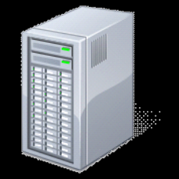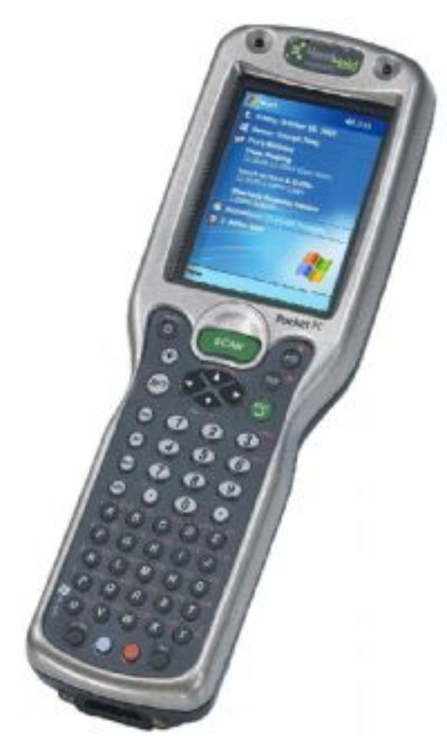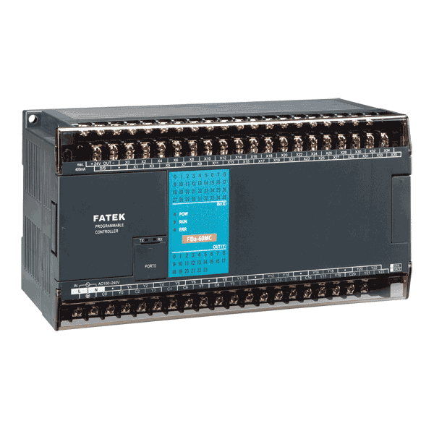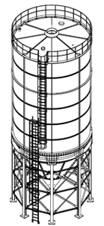
Servidor de Banco de Dados
Servidor do S.S
Servidor de aplicação AP
Computador e Coletor
PLC
Silos
S.S

No cenário apresentado irão ocorrer pesagens de matérias-primas nos silos e nas balanças manuais e ambas as informações serão armazenadas no mesmo banco de dados

Relação dos processos e sistemas utilizados

Pesagem: Sistema de automação e de apontamento da produção
(pesagens nos silos pelo S.S e manuais no programa de apontamento da produção)

Não-Moldados: Sistema de apontamento da produção

Moldados: Sistema de apontamento da produção

Tratamento térmico: Sistema de apontamento da produção

Acabamento e embalagem: Sistema de apontamento da produção

Pesagem
Silos
Gerenciado pelo Sistema Supervisório.
(Computador)
Pesagem manual Gerenciado pelo sistema de AP.
(Computador)
Todos os dados armazenados e gerenciados na mesma base de dados.
Não – moldados
Gerenciado pelo sistema de AP (coletor).
Moldados
Gerenciado pelo sistema de AP (Coletor).
2
1
Tratamento térmico
Gerenciado pelo sistema de apontamento da produção.
(coletor)
3
4
Acabamento e expedição
Gerenciado pelo sistema de apontamento da produção.
(coletor)

Análise do sistema.

O sistema desenvolvido deverá disponibilizar os seguintes cadastros.

Produtos acabados;
Produtos;
Formulações;
Usuários;
Setor;
Cliente;
Embalagem.

Dados das tabelas:

Produtos Acabados: código, nome, nome da formulação, cliente, codigodeproduçao, unidade (SI), Família, etapasdeproducao.

Produtos: Código, nome, NA, unidade, Famílias, tipo (insumo ou matéria-prima).

Formulações: código, nome, produtos, substitutos, peso unitário, peso total, unidade.

Usuários: código, nome, setor. (o sistema terá controle de acesso para os processos)

Setor: código, nome.

Cliente: código, Nome, CNPJ, endereço.

Embalagem: código, nome, produtos.

Relacionamento das tabelas de cadastro:

Prod. Acabados
Formulações
Produtos
Prod. Acabados
Embalagem
Produtos
Montagem das formulações
Montagem das Embalagens

Para Formulações - Relacionamento
Um produto poderá compor várias formulações e uma formulação ser usada em vários produtos acabados.

Para Embalagem - Relacionamento
Um produto poderá compor várias embalagens e uma embalagem ser usada em vários produtos acabados.

As demais tabelas serão usadas no apontamento da produção.

Obs: O cadastro das formulações e embalagens (montagem dos conjuntos) serão realizados pelos setores responsáveis da empresa.

Tabelas de apontamento da Produção.

Ordem de produção;
Pesagem;
Fabricação de Não moldados;
Fabricação de Moldados
Tratamento térmico
Acabamento e embalagem.

As tabelas de apontamento da produção devem seguir os campos existentes nos relatórios de produção em anexo.
Obs.: O campo de Nº de pesagem que consta no relatório de pesagem será gerado aleatoriamente pelo sistema.

Relacionamento das tabelas de produção.

Pesagem
Moldados
Não moldados
Tratamento Térmico
Acabamento e Embalagem
Abertura da OP

Fechamento da OP

Fechamento da OP

Fluxo e aspecto de produção Informatizado / automatizado.

Etapa 1.

Cadastro da OP no programa (utilizando PC) pelo anotador de produção. Será criada uma única OP para todo o fluxo produção. Nesta etapa será informado o produto acabado, cliente e a data de fabricação (o sw deve armazenar a data do sistema).
OBS: As etapas de produção serão designadas de acordo com o produto acabado. Ex. Argamassa – Fluxo: Pesagem – produção de não moldados
US7 – fluxo: Pesagem – produção de moldados – tratamento térmico – acabamento e embalagem.

Etapa 2.

O operador dos silos irá abrir as OP no PC ligado ao S.S (sistema supervisório) e determinará quais matérias- primas serão pesadas no sistema de silos, ou seja, o programa expandirá a OP mostrando todas as matérias-primas e o usuário irá escolher quais serão pesadas. O sistema deverá informar uma msg dizendo que a OP não foi totalmente atendida e permanecerá em aberto. Após a pesagem de uma matéria-prima e confirmação do operador não poderá sofrer alteração.
Em caso de erro o supervisor ou programador de produção poderão reabrir a OP.
A mesma OP será aberta por outro operador para execução das pesagens manuais, o sistema apresentará a OP e o operador irá expandi-la e finalizar as pesagens pendentes. (esta etapa deverá ocorrer em um PC interligado à balança manual, o sistema deverá comunicar com a balança e apresentar os valores das pesagens na tela do PC, apenas para confirmação).

Observações:
- No fechamento deste processo será gerado um número de rastreabilidade, que irá acompanhar o produto acabado durante todos os processos pendentes até o fechamento da OP (acabamento).
- O sistema permitirá ao supervisor escolher uma matéria-prima substituta de acordo com a formulação já cadastrada (em caso de falta de uma matéria-prima).
- o sistema de silos pesará mais de uma matéria-prima por vez, assim será permitida a confirmação de várias pesagens.
- Os silos poderão estocar matérias-primas diferentes. O programador de produção fará as configurações de armazenagem dos silos no S.S, dizendo qual material será estocado em cada silo.

Após a etapa de pesagem a OP poderá seguir para produção de não moldados ou moldados, dependendo do produto.

Etapa 3 – Produção de não moldados

A OP será aberta no setor de não-moldados e o sistema realizará duas atividades, mistura e embalagem. Deve ser armazenada a quantidade de misturas para a pesagem de origem. Na atividade de embalagem deve ser armazenada a embalagem utilizada.
O sistema irá informar a quantidade de misturas.

Etapa 4 – Produção de moldados
O sistema deve seguir a OP já cadastrada e permitir que o funcionário visualize as etapas em aberto no coletor. Nesta etapa o sistema também deverá trazer o campo de matérias-primas já cadastrado (também pelo setor de processos) com código/nome da formulação usada.
O funcionamento será abertura da OP, o sistema irá trazer o campo de matérias-primas, nome da formulação, previamente cadastrado e os demais campos do relatório para preenchimento.

Etapa 5 – Tratamento térmico

Permanecem a seguencia de funcionamento, abertura da OP e visualização de etapas pendentes. O operador do forno irá expandir a etapa de T.T entrar com os dados de Nº do forno, temperatura, curva de queima, cod do produto, num da estrutura.

Etapa 6 – Acabamento e embalagem.

Será finalizada a OP aberta nesta etapa. O sistema deve expandir a etapa e trazer as matérias-primas (insumos) utilizadas para embalagem dos produtos cabendo ao operador apenas digitar as quantidades utilizadas (semelhante ao processo de pesagem onde o sistema traz as matérias-primas para pesagem). As matérias-primas (insumos) desta etapa também serão montadas no cadastro de embalagem.

Obs.: O sistema deverá salvar a data e à hora do sistema para início e fim de todas as etapas de produção

Geração de arquivos e relatórios.

O software de gerar um arquivo txt e/ou xls de todas as etapas de produção, seguindo o padrão dos relatórios já utilizados.

O sistema deverá conter os seguintes relatórios já definidos:

- Total de matérias-primas (pesadas) utilizadas em um determinado período;
- Total de matérias-primas (pesadas) utilizadas em um determinado período agrupadas por família;
- Total de matérias-primas (embalagens) utilizadas em um determinado período;
- Total de produtos acabados produzidos em um determinado período;
- Total de produtos acabados produzidos em um determinado período agrupados por família;

Obs.: Permitir que os relatórios sejam exportados para o Excel.

Modelos de balanças para integração (pesagens manuais)

Digitron – saída serial RS232

Weightech wt1000 - serial DB-9

SP-2500 - Saída paralela

Anexos

Relatório de pesagem e produção de não-moldados.

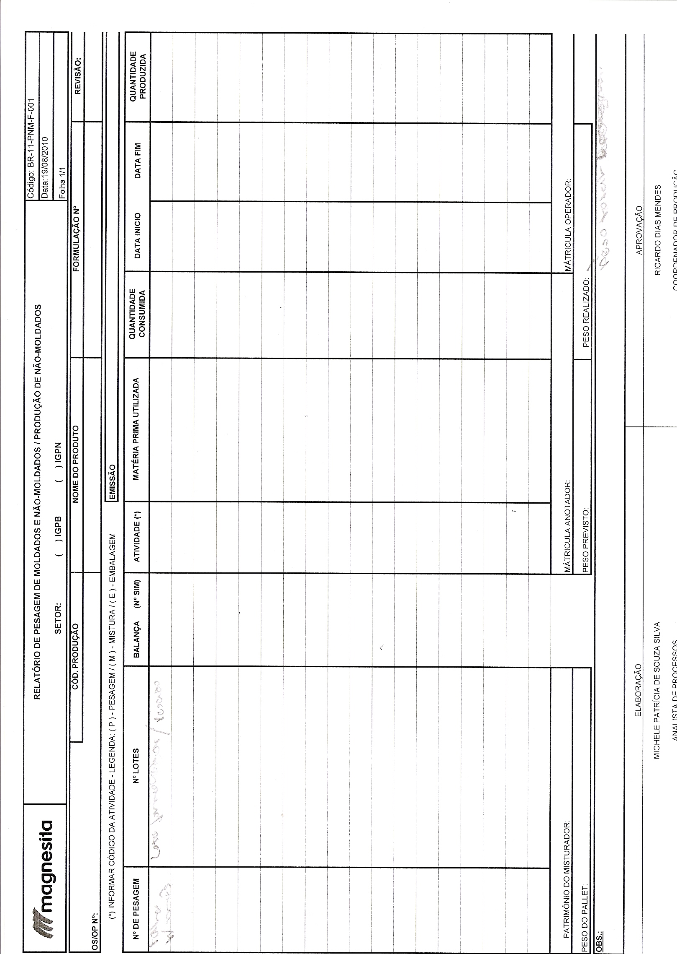

Relatório de produção de moldados

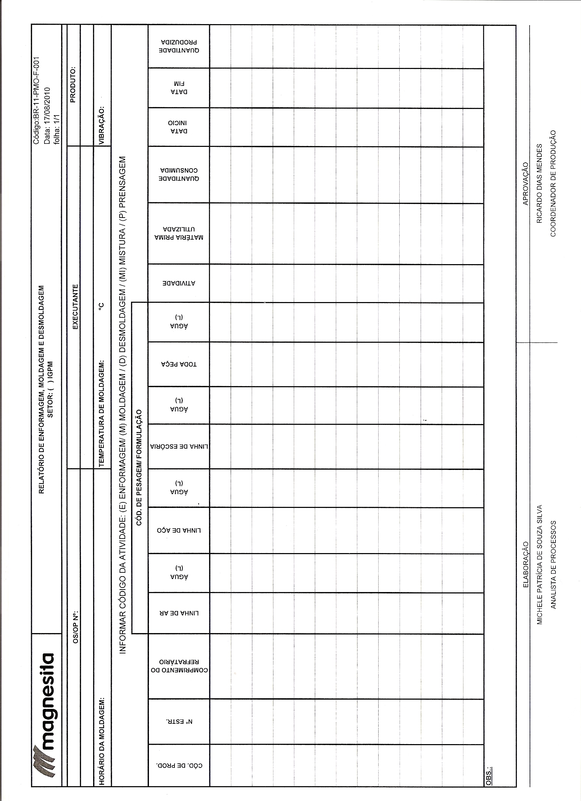

Relatório de Tratamento térmico, acabamento e expedição.

